# 进修报名

1. 登录医院的进修报名网址：

<https://yun.ccmtv.cn/admin.php/new_recruit/home/hospital/index.html?hosid=490&nc=2>

1. 点击右上角的【个人中心】进行注册或登录。输入手机号，发送验证码并输入。勾选同意用户协议后点击【注册/登录】

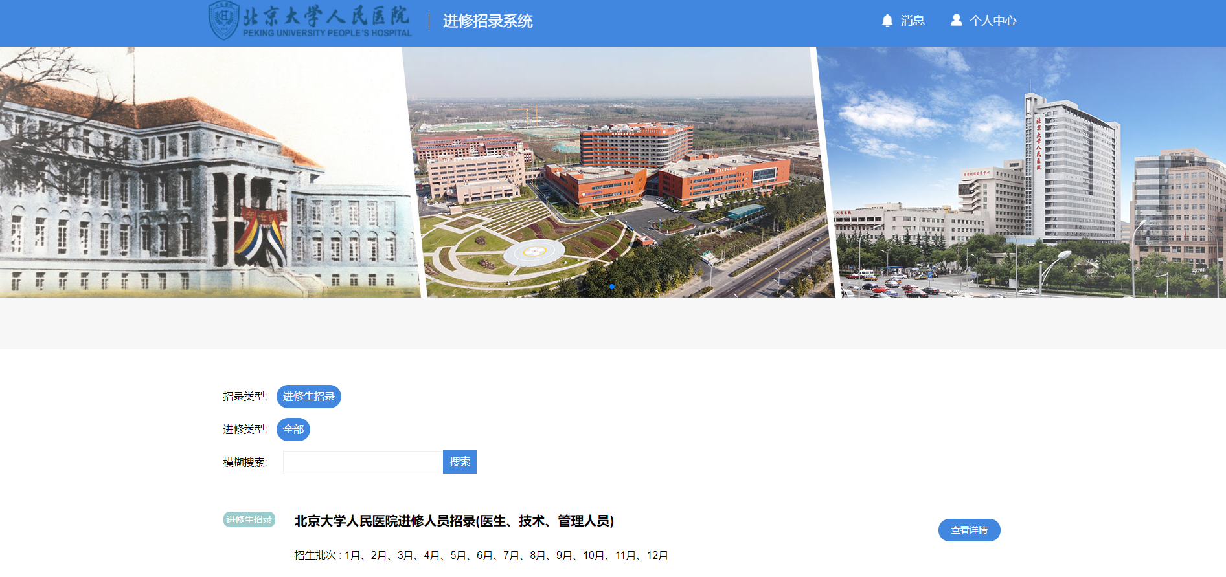

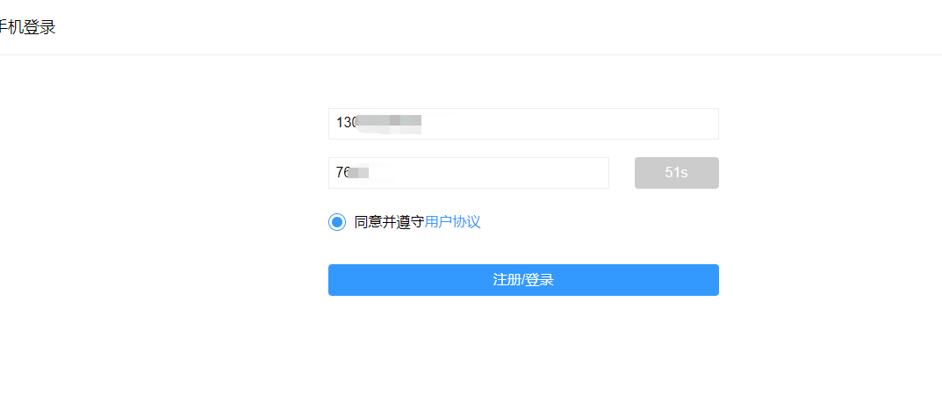

1. 点击【查看详情】，在该界面可以阅读该院招生要求和学科简介，下载相关文档。

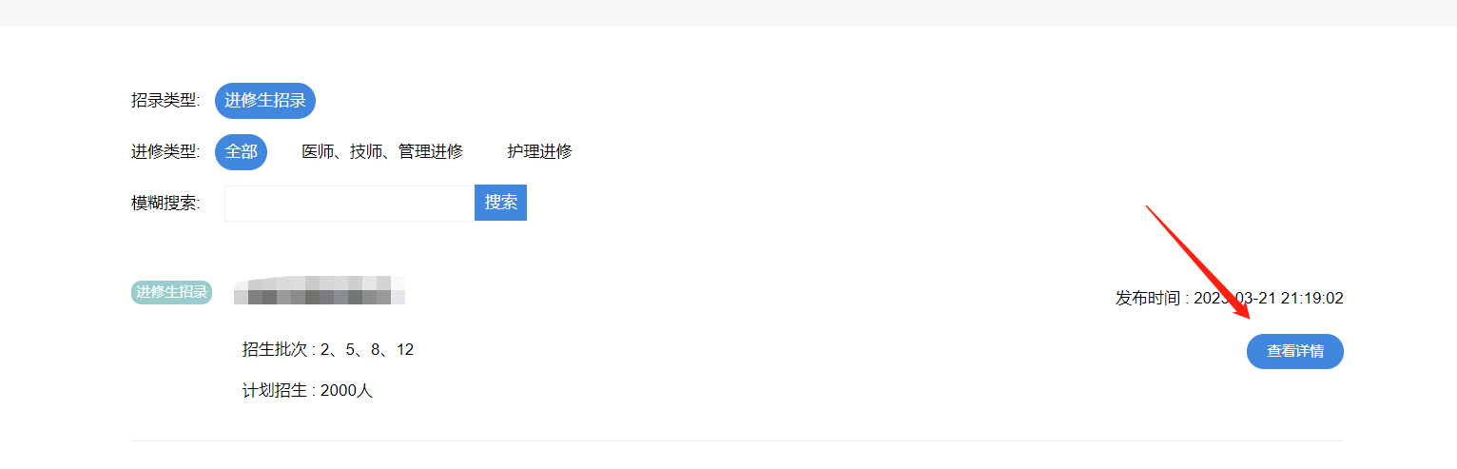

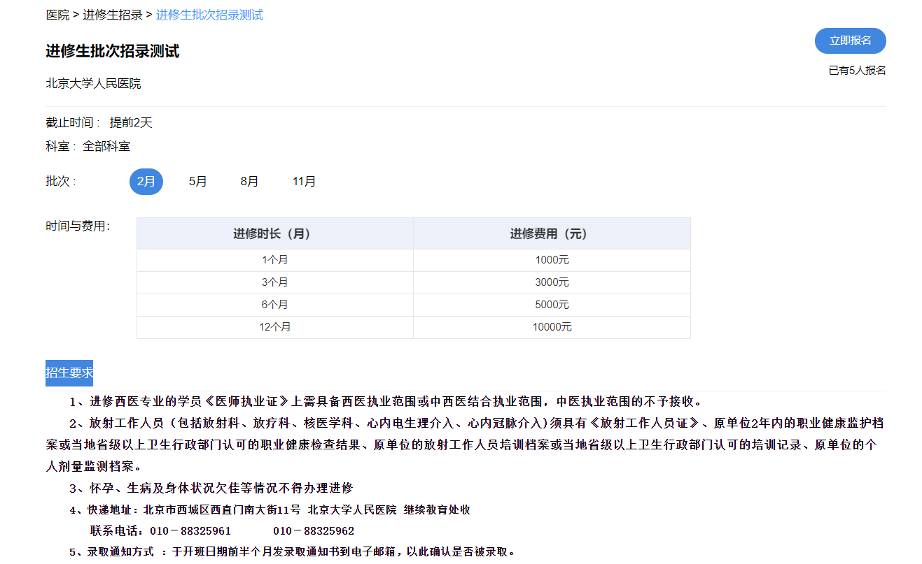

1. 进入报名登记界面，选择进修年份、进修类型、进修科室、进修科目等后点击下一步，然后填写个人登记表，填写完成后点击下载登记表。下载的进修生申请表需选送单位部门盖章签字后上传系统。

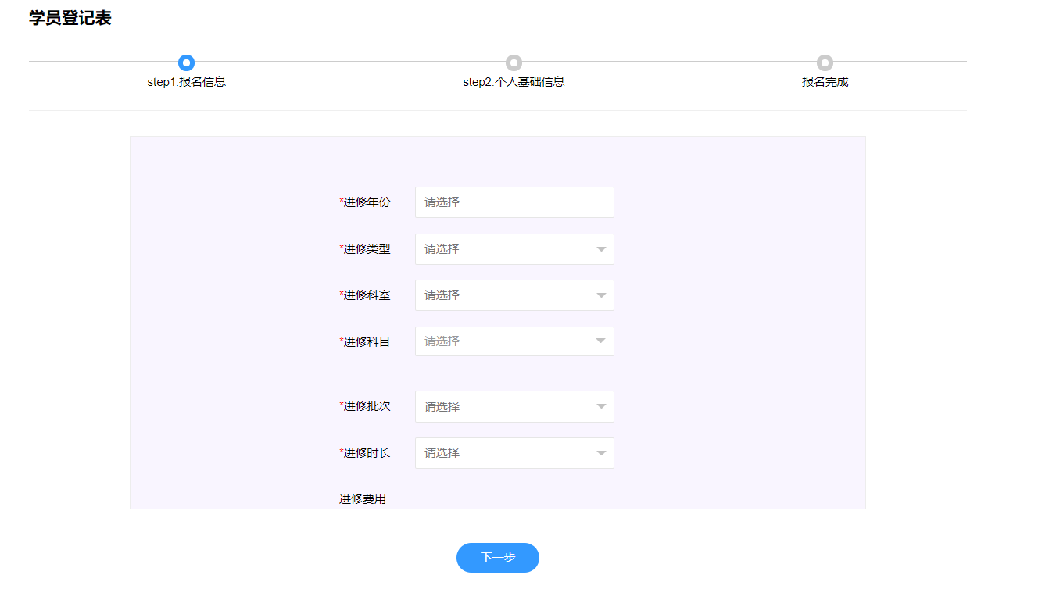

# 

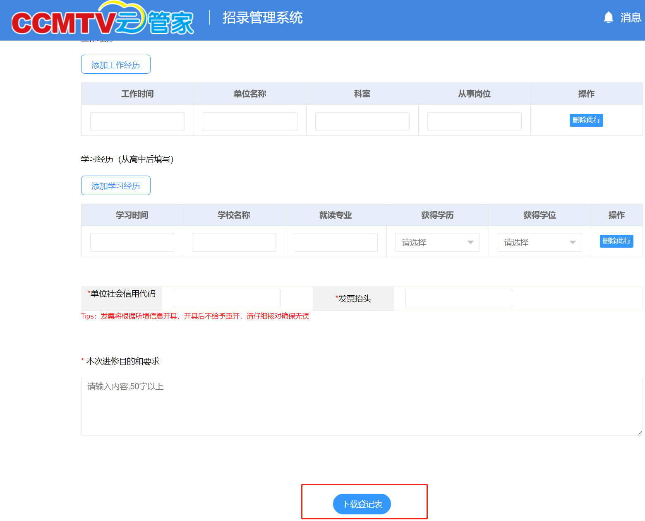

# 

1. 进入个人中心，选择【进修生申请】，点击报名医院的后方的继续报名，然后上传需要的附件内容，最终点击【立即报名】即为报名成功。

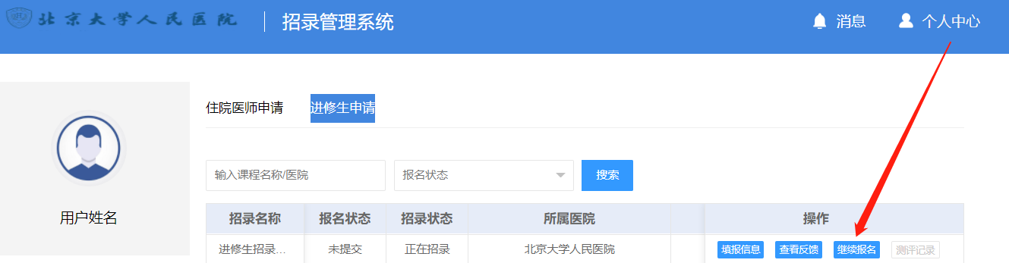

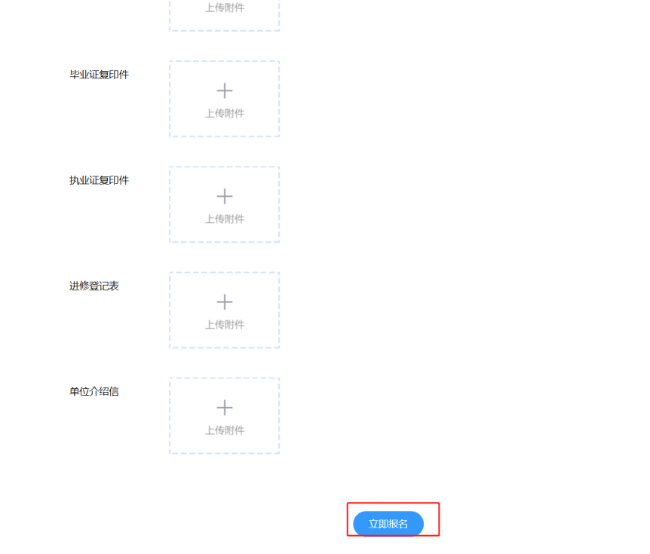

# 报名审核进度查询

1. 请登录招录报名网址：

<https://yun.ccmtv.cn/admin.php/new_recruit/home/hospital/index.html?hosid=490&nc=2>

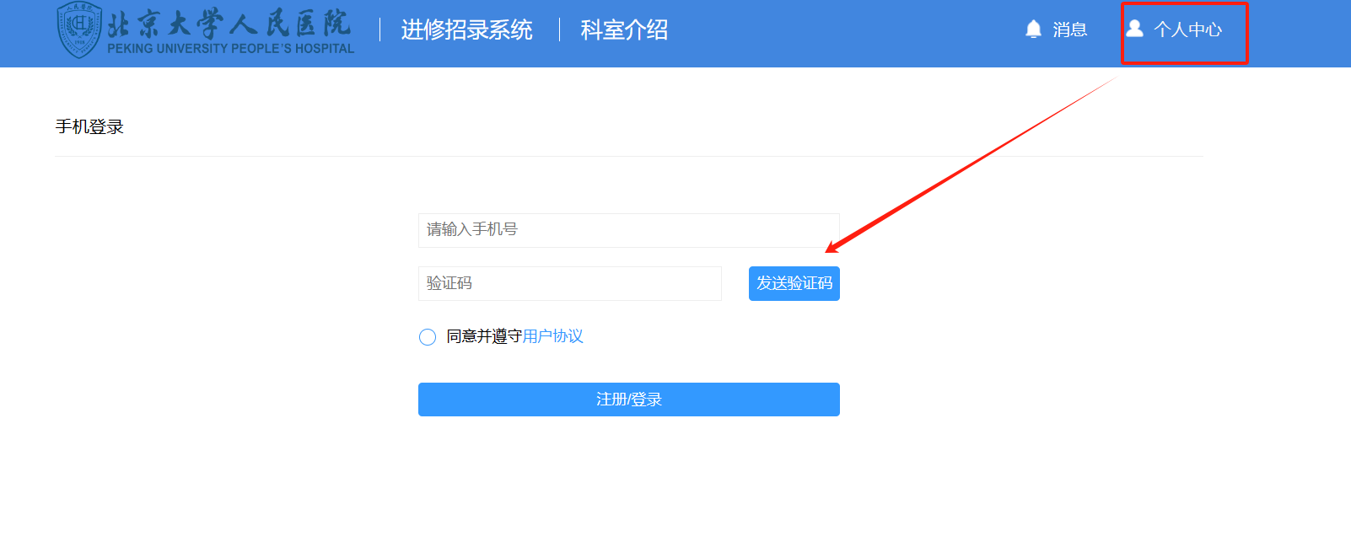

1. 输入手机号后发送验证码，点击【注册/登录】，登录后点击右上角【个人中心】



3.点击进修生申请，会查看到所有申请记录。可以通过报名状态查看自己的材料是否审核通过。

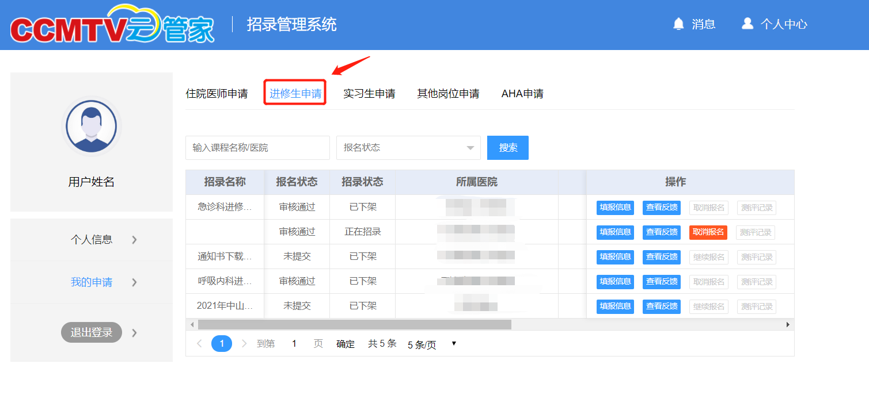

4.可点击【查看反馈】按钮查看院方发送的报到或其他消息。

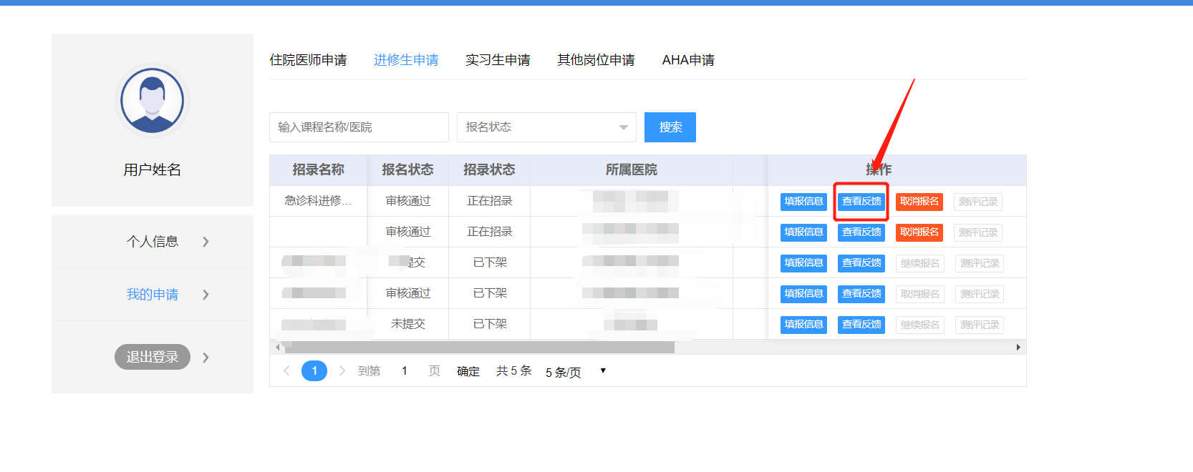

5.可点击右上角的【消息】，选择日期，下载通知书的消息往下滑动，点击【通知书下载链接】按钮进行下载通知书。点击【进修管理办法.docx】下载附件。

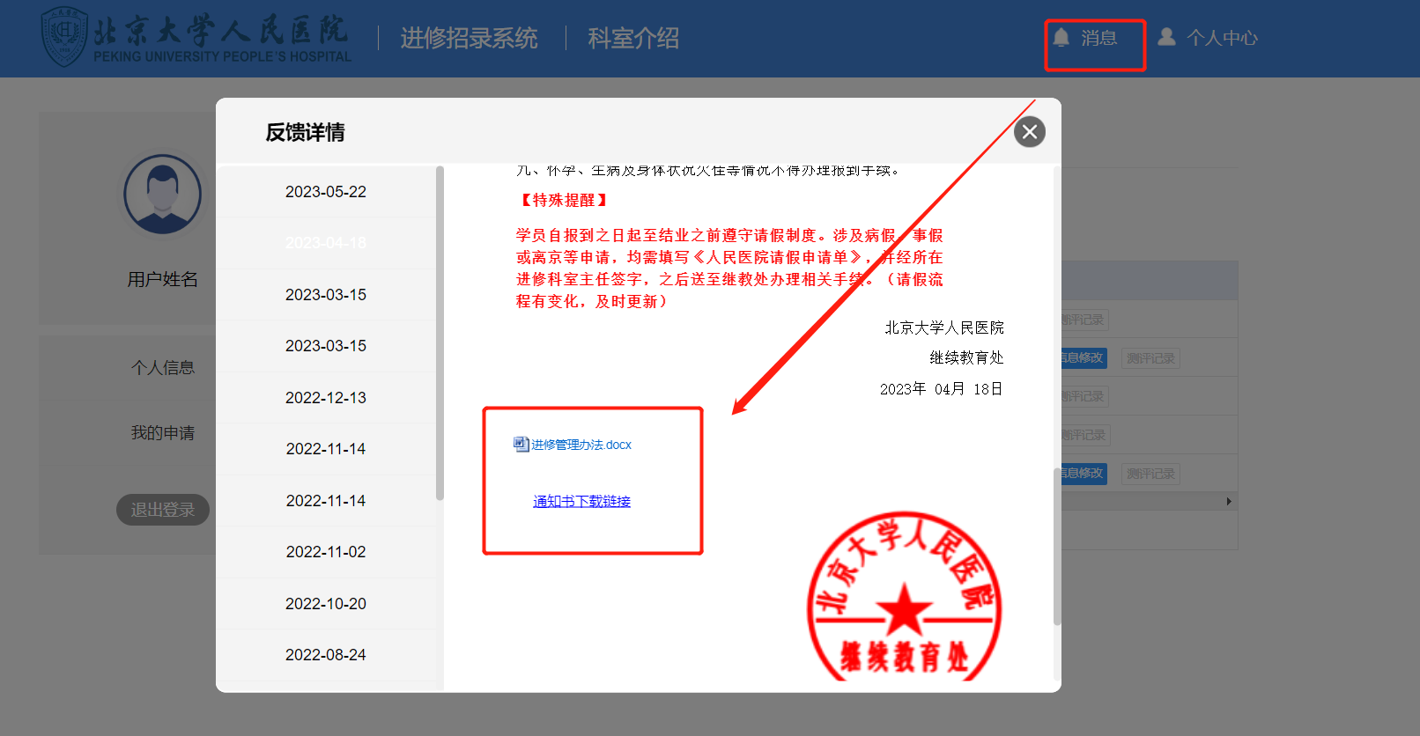

1. 审核未通过可在消息查看最近日期的内容进行查看。

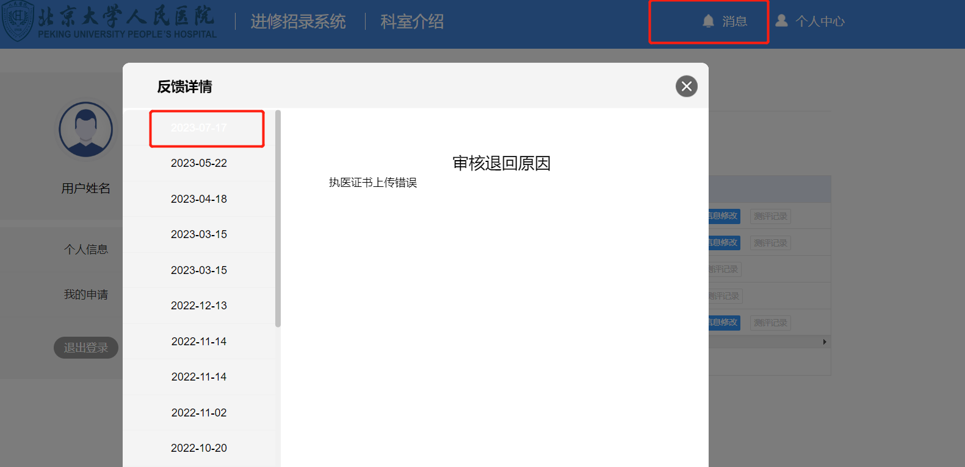

# 审核未通过退回后重新申报

1.点击个人中心，获取验证码后登陆，点击左侧【我的申请】

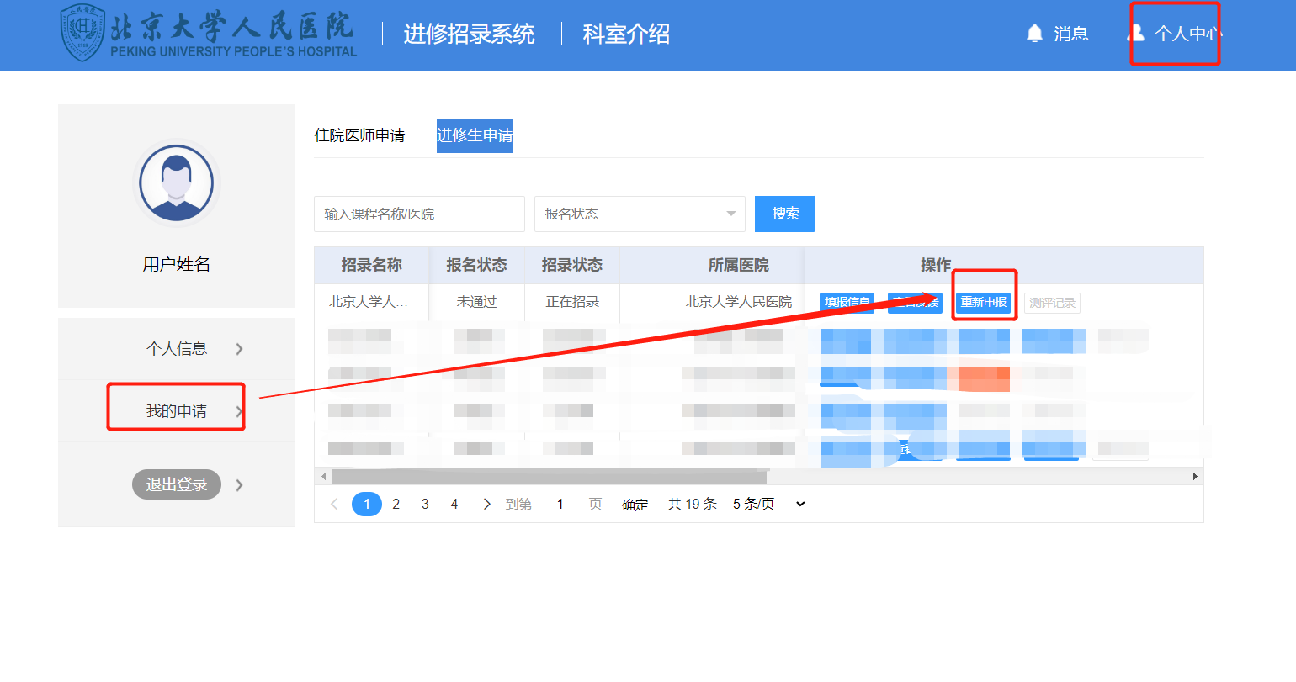

2.点击【重新申报】，如果个人信息有误请修改，如无问题可不用修改，然后点击下砸登记表。

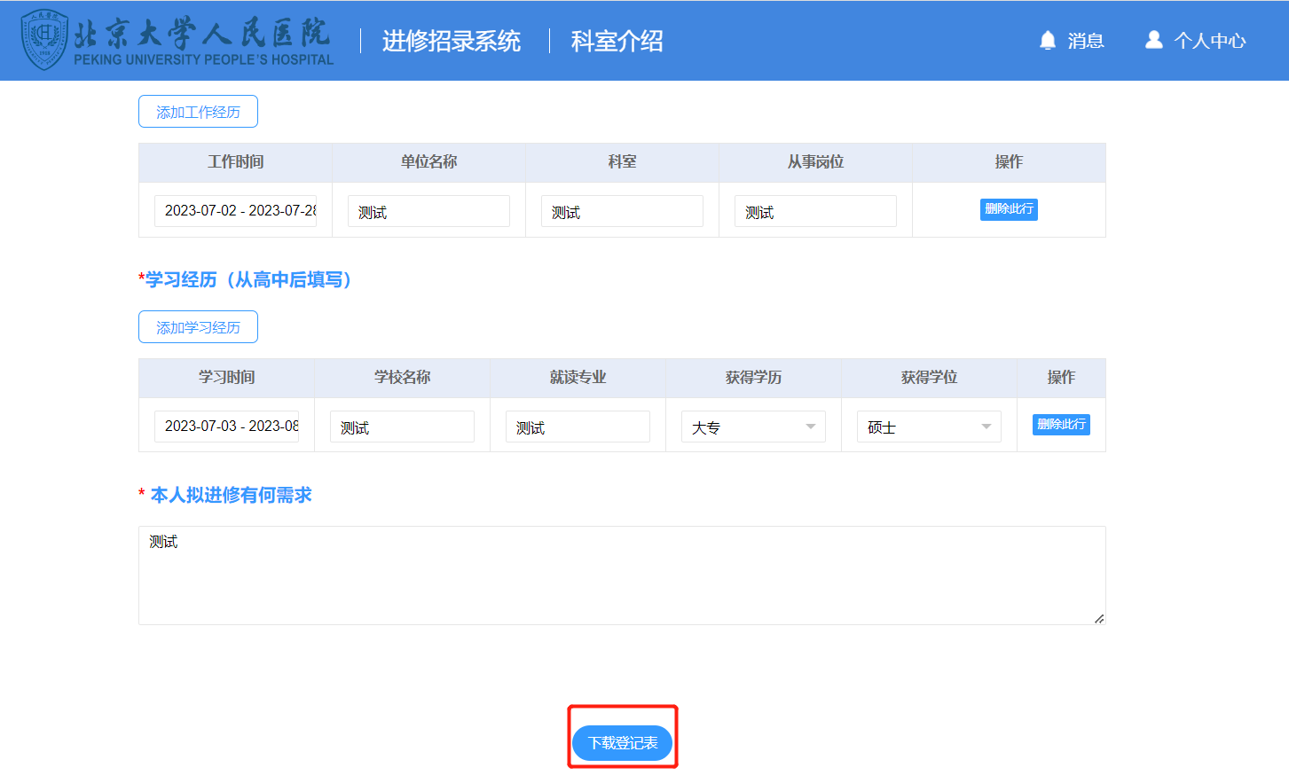

3.点击【继续报名】修改或补传附件后提交。

